Arduino Alarmsystem

Af Julian Genevey Jensen, H5 Tec, 27/1/2023

Indhold

Kravspecifikation 3

Funktionalitet 3

Komponenter 4

Software 4

Design 5

Fritzing 5

Hjemmeside Mockup 6

Bruger guide 7

Opsætning 7

Brug 8

Kode dokumentation 10

Sidste note 10

Links 10

Logbog 11

# Kravspecifikation

## Funktionalitet

Det færdige produkt skal kunne simulere et alarmsystem tilkoblet til en hjemmeside. Systemet skal kunne skifte mellem tre forskellige tilstande.**Aktiveret:**

I denne tilstand reagerer systemet på bevægelser opfanget af dets motion sensor. Ved opfanget bevægelse ændres den aktive tilstand til ”Alarm”. I systemet indgår et numpad, ved brug af denne kan tilstanden ændres til ”Deaktiveret”

**Deaktiveret:**

I denne tilstand stopper systemet med at reagere på bevægelse. Ved indtastning af korrekt kode via numpad kan tilstanden ændres tilbage til Aktiveret.

**Alarm:**

I denne tilstand kører en lyd alarm. Ved indtastning af korrekt kode via numpad kan tilstanden ændres tilbage til Aktiveret.

**Hjemmeside:**

Fra hjemmesiden kan en bruger se og ændre den aktuelle tilstand for systemet. Hjemmesiden skal også vise hvor mange gange alarmen er gået siden hjemmesiden blev åbnet. **Komponenters funktioner:**

**LED:**

Gul: Lyser op når systemets tilstand er sat til ”aktiveret”

Grøn: Lyser op når systemets tilstand er sat til ”Deaktiveret”

Rød: Lyser op når systemets tilstand er sat til ”Alarm”  
**Numpad:**

Knap 0-9: Ved tryk tilføjes knappens værdi til indtastningslinjen.

Knap *: Ved tryk slettes de indtastede værdier i indtastningslinjen.

Knap #: Ved tryk indsendes værdierne i indtastningslinjen til godkendelse af programmet.

**Buzzer:**

Knap: Ved tryk kører en kort lyd.

Alarm: Ved alarmtilstand kører en konstant lyd.

**LCD:**

Skærm: Viser aktuel tilstand. Viser de aktuelle tal en bruger har indtastet på numpad.

**Motion sensor:**

Aktiveret: Ved denne tilstand opfanger komponenten bevægelser, og i så fald ændres tilstand til alarm.

## A picture containing graphical user interface Description automatically generatedKomponenter

4x 220 ohm Resistor

1x RGBLED

1x Numpad (3x4)

1x Buzzer

1x LCD 1602

1x PIR sensormodul

28x Ledninger

1x Ethernet Kabel

2x Breadboard

1x arduino mega 2560

1x arduino ethernet shield

1x PC

## Software

Visual studio code.

Fritzing.

Doxygen.

<https://www.diagrams.net/>

**Libraries:**

Keypad by Mark Stanley

Systemet bruger disse komponenter

FreeRTOS by Richard Barry

LiquidCrystal by Arduino

Ethernet by Various

**Extension:**

Platformio

# Design

## Fritzing

For at gøre diagrammet mere læsbart er det ikke 100% ens med det fysiske setup, funktionelt er de ens.

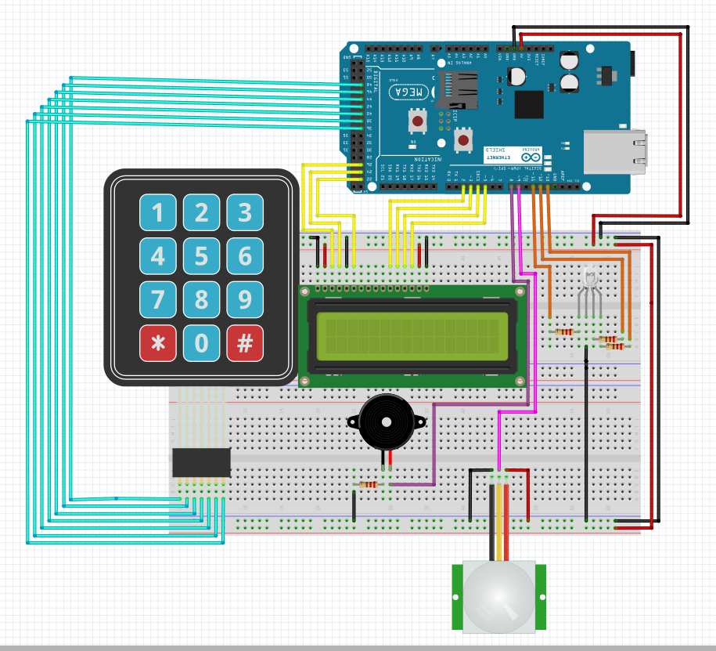

## Hjemmeside Mockup

En basal hjemmeside hvor systemets aktuelle tilstand kan ses og ændres. Siden viser også en liste af tidstempler over hvor mange gange alarm tilstanden har været aktiveret siden hjemmesiden blev åbnet.

# Bruger guide

## Opsætning

**Hardware:**

1. Se kapitel Komponenter for den fulde liste over systemets komponenter.
2. Se kapitel Fritzing for et diagram over opsætning af systemet. Saml systemet ud fra dette diagram.
3. Tilslut Ethernet kabel mellem arduino og pc, tilslut usb kabel mellem arduino og pc.
4. Åben source koden via visual studio code, og upload via PlatformIO extensionen.

PlatformIO upload knap

Opsat system

**Hjemmeside:**

1. For at man kan tilslutte sig til hjemmesiden skal ethernets ip instillinger først sættes til statisk. Gå til Indstillinger -> Netværk og internet -> Ethernet -> edit ip assignment -> manual -> Ipv4 -> udfyld de krævne indstillinger.
2. Graphical user interface, application

   Description automatically generatedNår arduinoen er tilsluttet og programmet er uploaded kan hjemmesiden tilgås via en hvilken som helst browser ved at indstaste 192.168.1.177 i adressebaren.

Eksempel på manuel ip indstilling.  
OBS. Subnet mask skal skrives som 24 på windows 10 maskiner, og 255.255.255.0 på windows 11.

## Brug

Alarmsystemet har 3 tilstande, aktiveret, deaktiveret og alarm:

I aktiveret tilstand opfanges bevægelser af systemets motion sensore. Ved opfangelse ændres tilstanden til alarm, hvorefter en hurtig og uafbrudt alarm vil blive afspillet indtil tilstanden ændres tilbage til aktiveret.

I programmet er der indbygget en lille ”buffer” i forhold til opdagelsen af bevæglese. Det vil sige at alarmen ikke er for følsom og der kan gå et par sekunder før man har bevæget sig nok til at tilstanden skifter.

Fra aktiveret tilstand kan man ændre tilstanden til deaktiveret, hvilket vil sige at sensoren ikke længere vil opfange bevægelser.

**Hemmelige koder:**

* Skrift fra aktiv til deaktiveret: 123
* Skift fra deaktiveret til aktiv: 258
* Skift fra alarm til aktiv: 0

**Komponent beskrivelse:**

**LED:** Gul = aktiveret, Grøn = deaktiveret, Rød = alarm.

**LCD:** Viser den aktuelle tilstand systemet er i, samt hvilken kode brugeren har indtastet

**Numpad:** Bruges til at indtaste kode for at skifte imellem systemets tilstande. Knapper 0-9 indsætter et tal, knap * sletter aktuelt indtastet kode, knap # checker om den indtastede kode stemmer overens med tilstandens hemmelige kode. En kode kan maksimalt indeholde 8 tal.

**Buzzer:** I tilstanden alarm sættes denne komponent til at lave en hurtig og uafbrudt alarm.

**Motion sensor:** I tilstanden aktiveret opfanger denne komponent bevægelser.

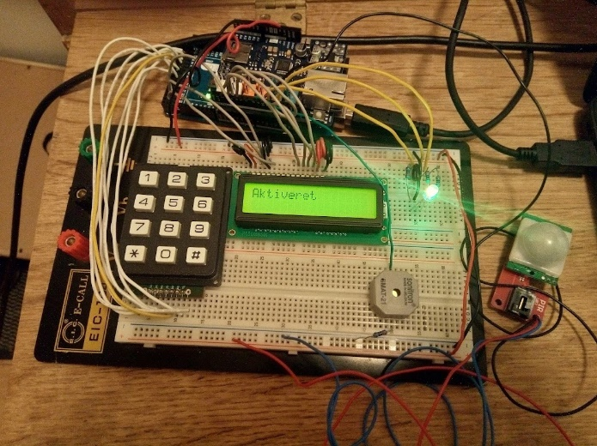

Deaktiveret tilstand

Aktiveret tilstand

Alarm tilstand

**Hjemmeside:**

Hjemmesiden kan tilgås ved at åbne en browser med adressen 192.168.1.177.

* OBS følgende er den ønskede funktionalitet af hjemmesiden, men pga tid er dette ikke blevet implementeret fuldt:

Hjemmesiden viser den aktuelle tilstand systemet har, og det er muligt at ændre tilstanden manuelt. Der er også en oversigt over hvor mange gange en alarm er blevet sat i gang i løbet af hjemmesidens levetid.

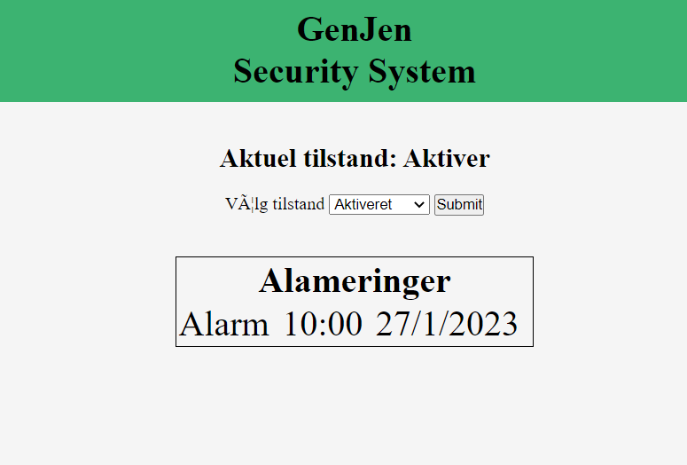

# Kode dokumentation

Doxygen er brugt til dokumentation af koden, se vedlagt Doxygen mappe -> files.html for dokumentation og source kode. Derudover kan dette projekt tilgås fra <https://github.com/Junil8/AlarmSystem>

# Sidste note

Alt i alt har jeg nået største delen af mine mål. Jeg har nu et fungerende alarmsystem som er koblet til en hjemmeside.

Desværre løb tiden fra mig og jeg nåede ikke at få implementeret muligheden for at lave ændringer via hjemmesiden og derved ændre arduinoens tilstand. Jeg var ved at kigge på POST da tiden løb fra mig:

Hvis jeg havde haft mere tid kunne jeg godt have haft tænkt mig at implementere det sådan at man via hjemmesiden kunne sætte den hemmelige kode for de tre forskellige tilstande systemet bruger.

# Links

<https://arduinogetstarted.com/tutorials/arduino-motion-sensor>

<https://forum.arduino.cc/t/arduino-mega-2560-arduino-ethernet-shield-2-pins-50-53/671922>

<https://www.instructables.com/Arduino-Interfacing-With-LCD-Without-Potentiometer/>

<https://www.ardumotive.com/how-to-use-a-buzzer-en.html>

<https://www.ardumotive.com/how-to-use-a-keypad-en.html>

<https://arduinogetstarted.com/tutorials/arduino-rgb-led>

# Logbog

**Tirsdag 24/1/2023**

Starter dokumentationen af projektet, skriver kravspecifikation. Kigger på opsætning / design.

**Onsdag 25/1/2023**

Starter dagen med at gå igennem eksempler på hver enkelt komponent for at sikre mig at de virker i et miljø for sig selv og dermed ikke bliver påvirket af andet kode.

Har nu været i gennem alle komponenter og jeg kan få alle til at virke.

Jeg har lavet min opsætning i fritzing, og har derefter sat komponenterne op i virkeligheden.

Jeg begynder at skrive koden til de forskellige komponenter.

**Torsdag 26/1/2023**

Godt i gang med koden, støtte dog på et problem med mit keypad, knapperne på række 1, 2 og 3 virkede kun første gang jeg trykkede, derefter crashede programmet. Med hjælp fra Bo fandt jeg ud af at problemet opstår fordi Ethernet hatten skal bruge pin 50-53, jeg har rettet mit fritzing diagram til, og ændret på opsætningen.

<https://forum.arduino.cc/t/arduino-mega-2560-arduino-ethernet-shield-2-pins-50-53/671922>

-_- En pin er knækket, jeg bliver nød til at bruge pin 41 i stedet for 40.

Det basale system er færdigt, jeg har nu et alarmsystem der kan opfange bevægelse, sætte en alarm i gang, den aktive alarm kan slukkes, og den kan derefter deaktiveres så den ikke tænder igen.

3 hovedpunkter tilbage at fokusere på:

1. Jeg skal have implementeret RTOS til min alarm buzzer, da jeg har brugt delay indtil videre.
2. Jeg skal opbygge en hjemmeside, hvorfra jeg kan læse dataen som systemet opfanger.
3. Færdiggør dokumentation.

Jeg har taget projektet hjem og har refactoret projektet til at bruge RTOS, det fungere nu som det skal.

Skriver dokumentation og laver et mockup til hjemmesiden.

**Fredag 26/1/2023**

Hjemmeside og dokumentation!

Jeg havde en del problemer med at få hjemmesiden til at fungere på min private pc, jeg har skiftet over til en skole pc og efter lidt tid fik jeg det til at virke. Jeg laver en basic hjemmeside i en html fil, når jeg er tilfreds med det, kopier jeg det over i Alarmsystemets kode.

Tiden er ved at løbe fra mig, så jeg når ikke at få lavet det så man kan ændre tilstande på hjemmesiden og ramme arduinoen. Dog kan siden blive åbnet som ønsket.

Fokusere på dokumentation og aflevering.